Бланк заказа КНС КНС №__________
Заказчик
Адрес объекта
Контактное лицо
Телефон/факс/е-mail
 |  | 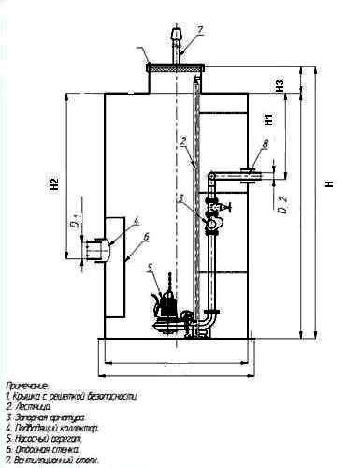  № | Вопрос | Ед.  изм. | Ответ
 |  | 1 | Вид стоков (хоз.-быт., дождевые, производственные)
 |  | 2 | Производительность КНС | м3/час
 |  | 3 | Требуемый напор на выходе КНС | м. вод.ст.
 |  | 4 | Количество насосов | шт.
 |  | 5 | Глубина залегания подводящего трубопровода Н1 | мм
 |  | 6 | Наружный диаметр подводящего трубопровода D1 | мм
 |  | 7 | Количество напорных трубопроводов | шт.
 |  | 8 | Глубина залегания напорного трубопровода Н2 | мм
 |  | 9 | Наружный диаметр напорного трубопровода D2 | мм
 |  | 10 | 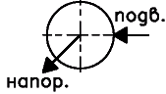  Расположение в плане подводящего  и напорного  трубопроводов.  Например:
 |  | Дополнительные сведения
 |  | 11 | Сороудерживающая корзина: (да/нет)
 |  | 12 | Лестница: (да/нет)
 |  | 13 | Площадка для обслуживания: (да/нет)

№ | Вопрос | Ед.  изм. | Ответ
13 | Марка насосного оборудования
14 | Исполнение щита управления | in/ext
15 | Расстояние от КНС до пульта управления | м
16 | Высота горловины H3 | мм
17 | Схема работы насосов

Дата______________Подпись:_______________/________________/

